作业10：二叉平衡树
- 从一棵空的AVL树开始，依次插入40、50、70、30、20、45、25、10、5、22、1、35。画出每次旋转调整前、后的图。
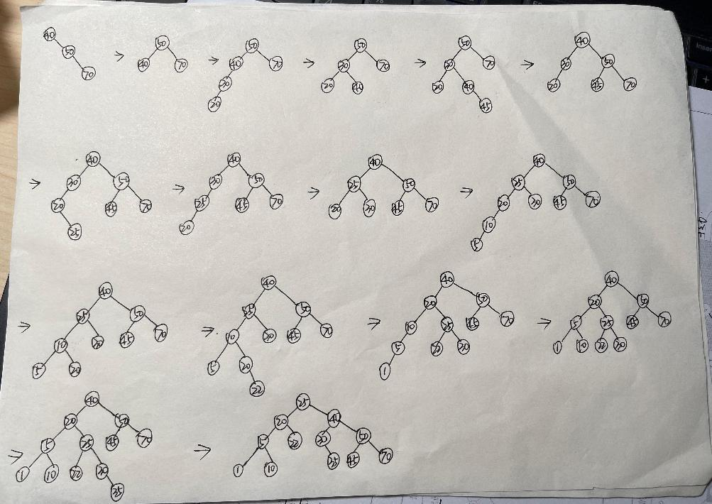

- 为类BinarySearchTree增加方法：
//c是p的孩子，c绕p旋转，如果p为空，则不做任何工作
//g是p的父结点，如果g为空，则p为根节点root
public void rotate(Node<K,V> c, Node<K,V> p, Node<K,V> g)
提示：判断c是p的左孩子还是右孩子。
构造测试用例，写getNode方法，代码与get几乎相同，返回值为Node<K,V>
测试：（1）p为空时
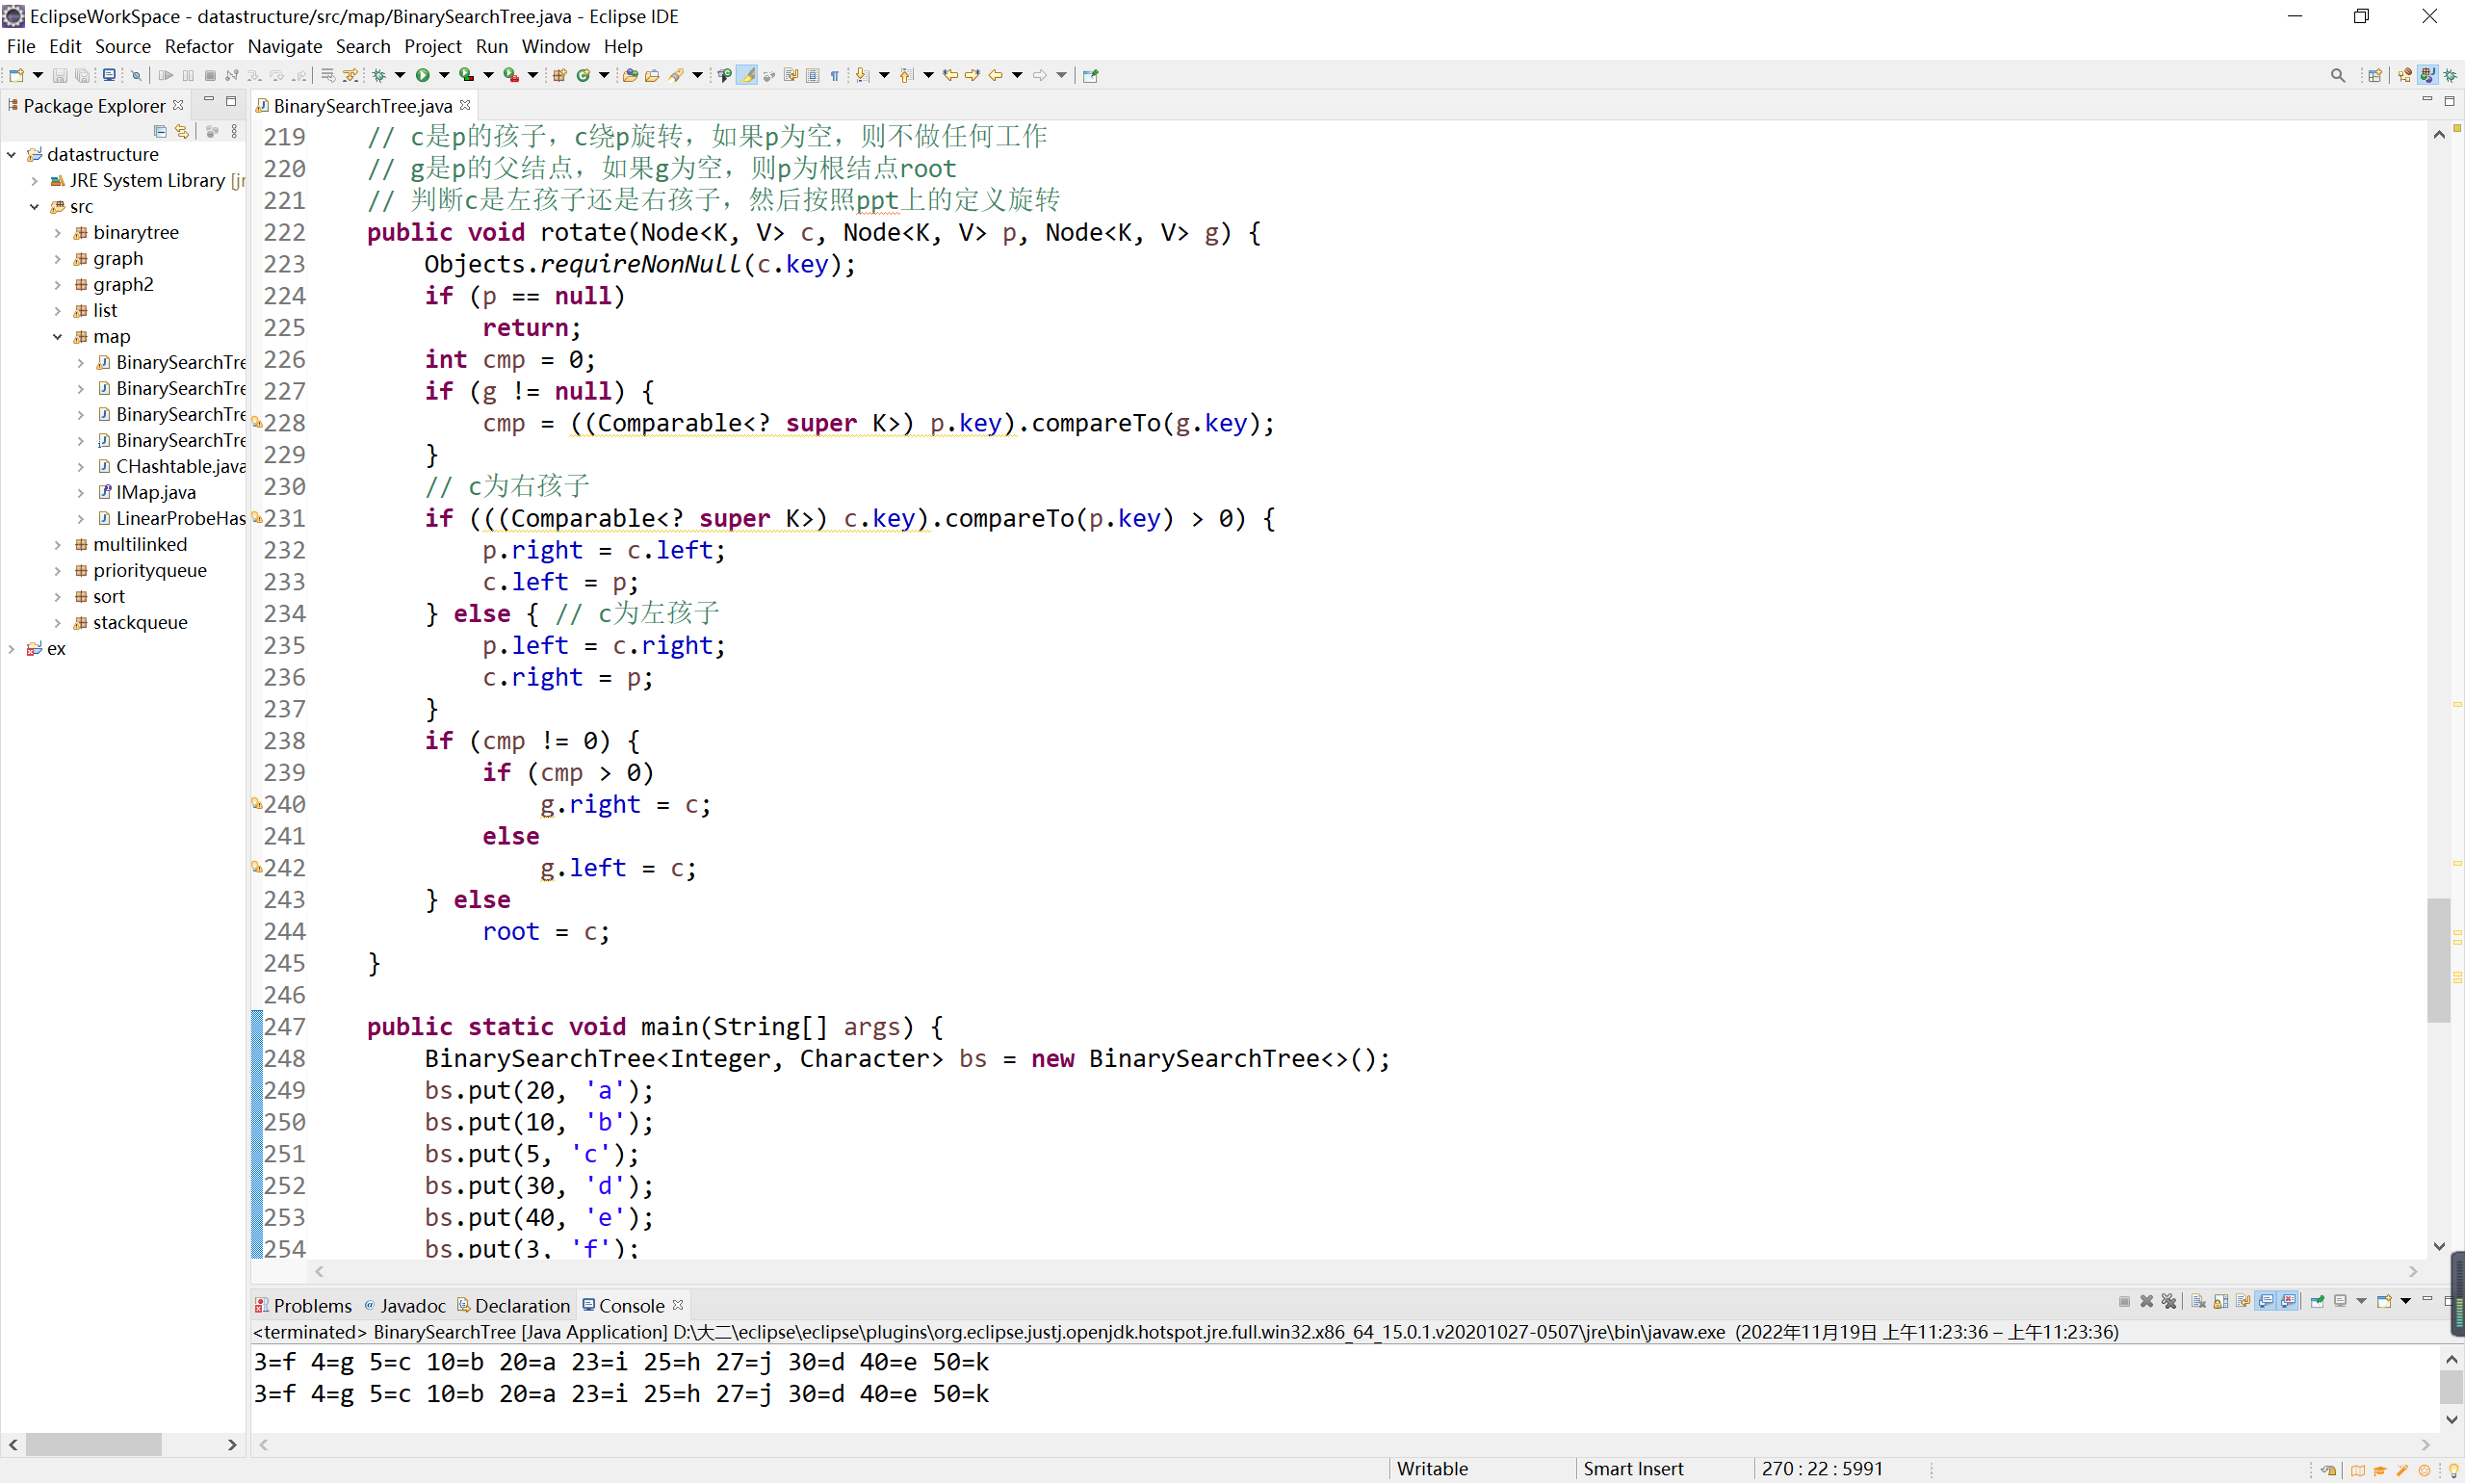
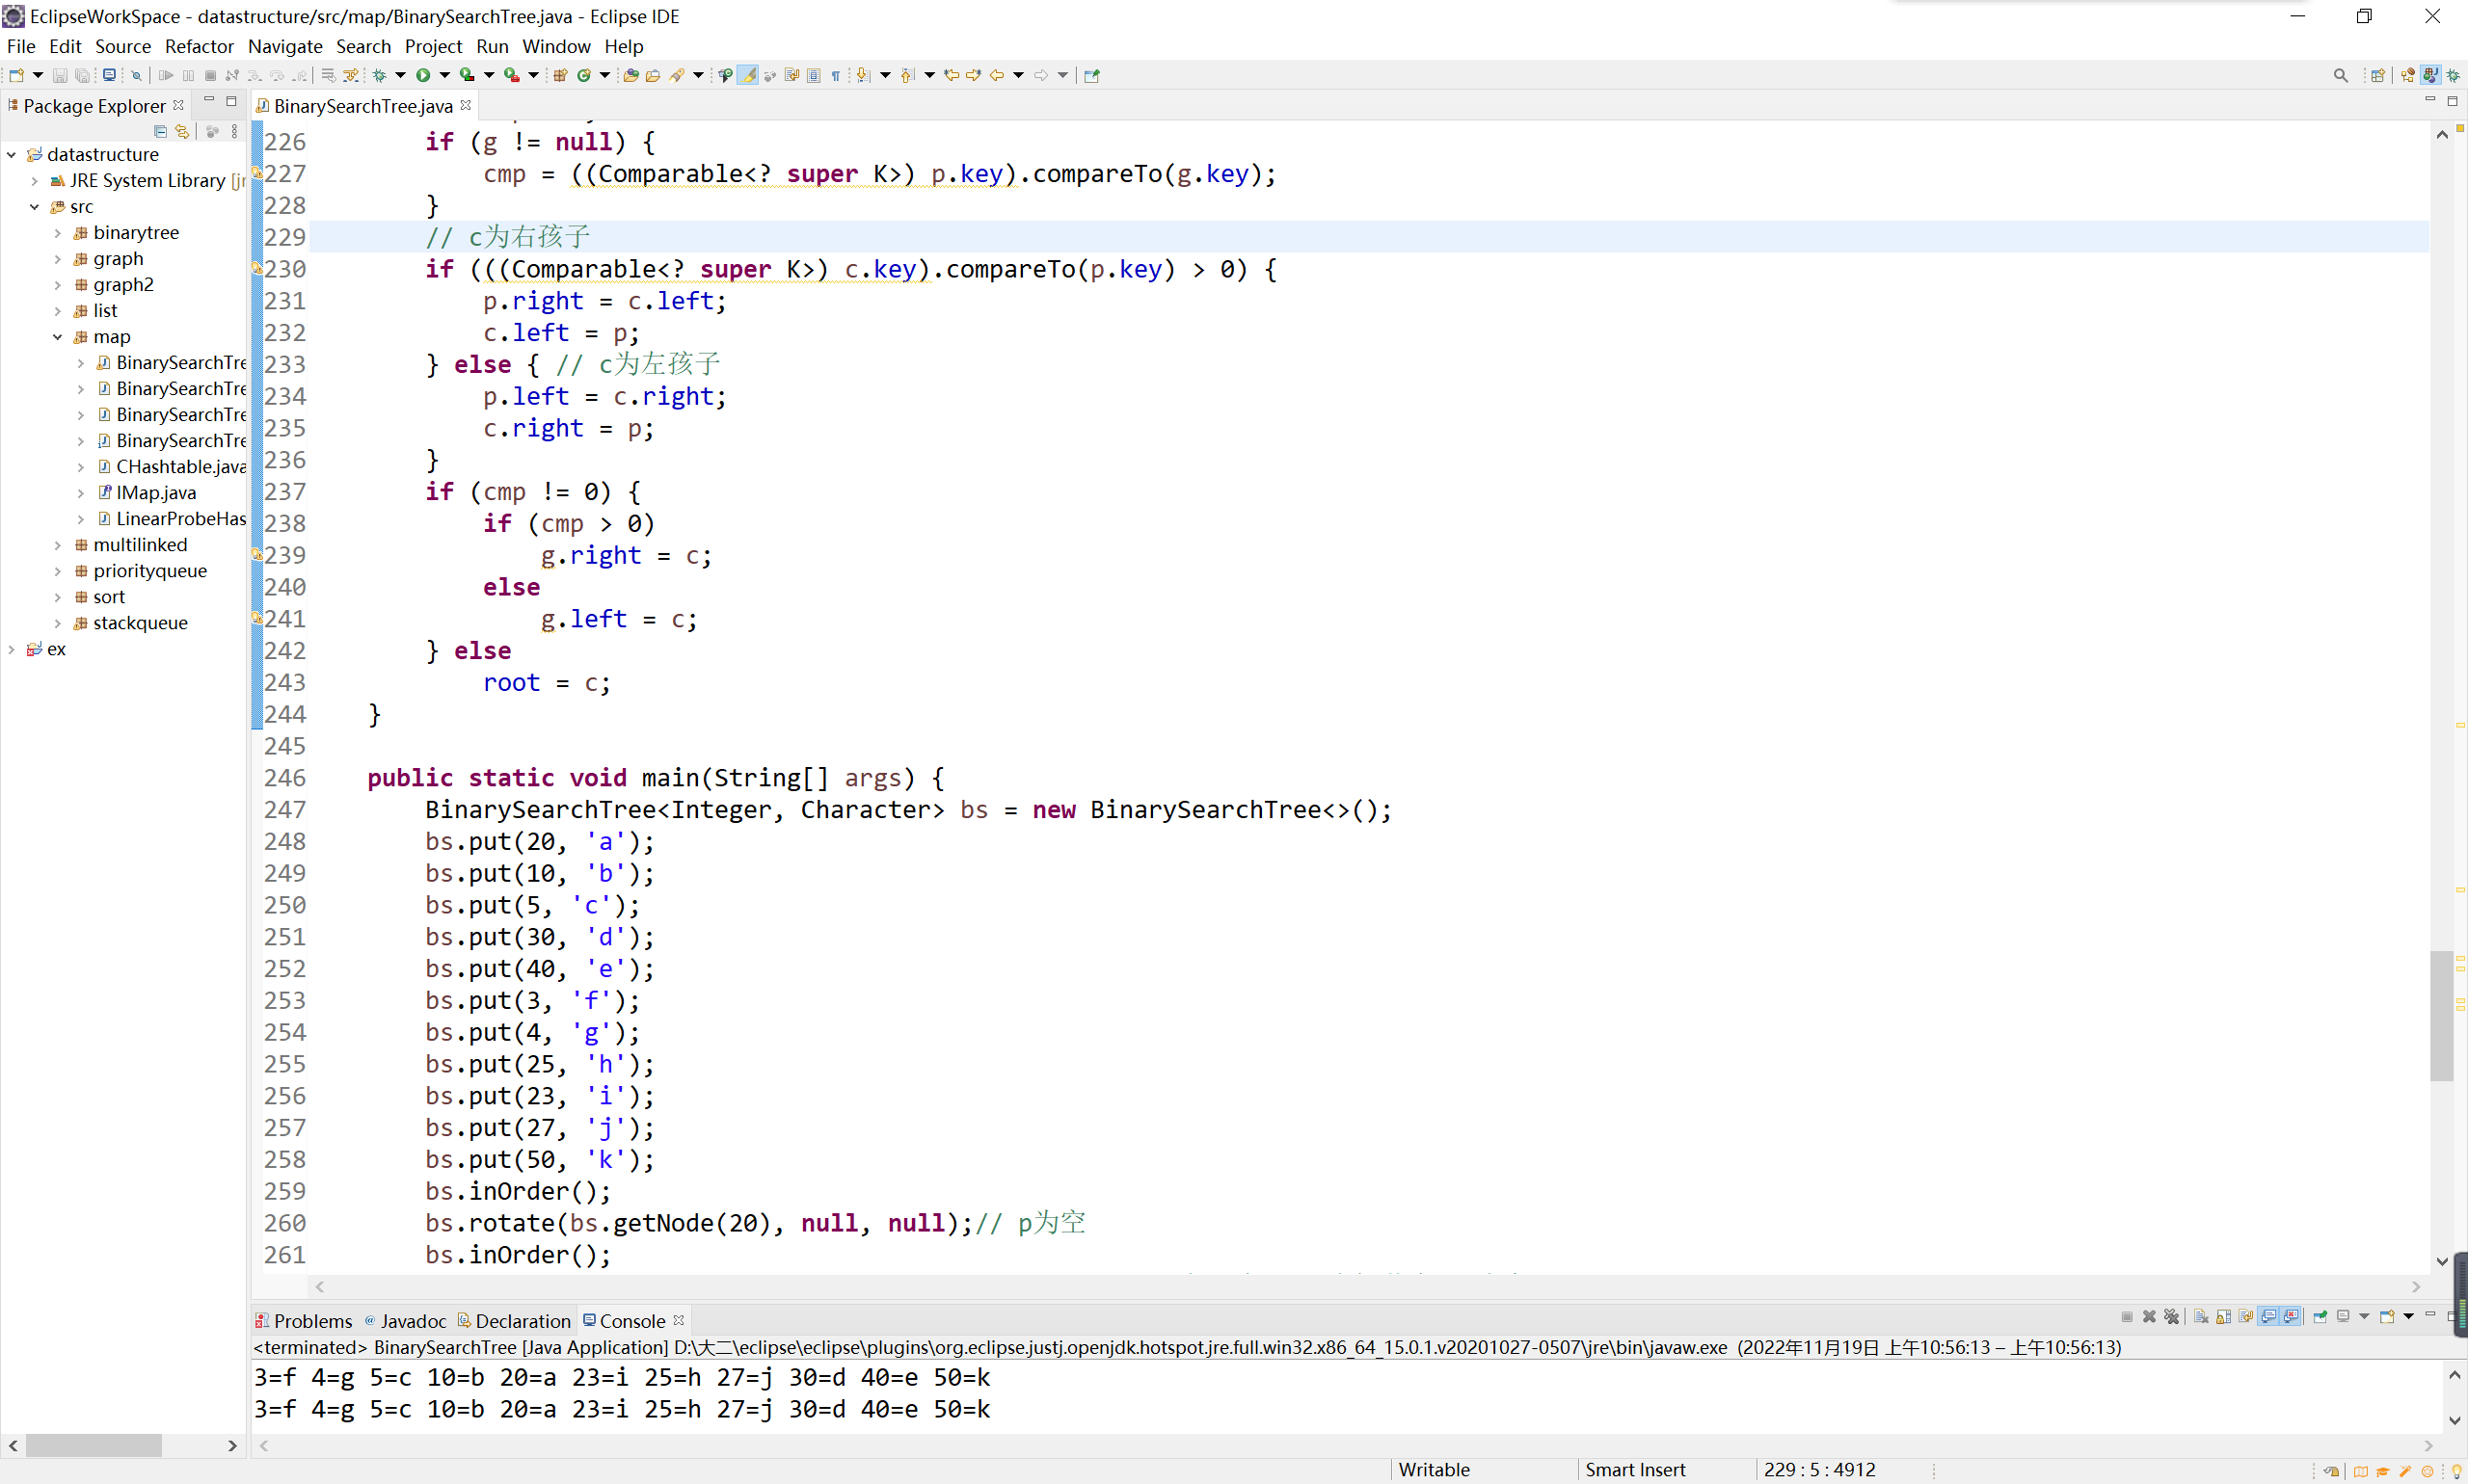

（2）c为右孩子，p为根节点，g为空


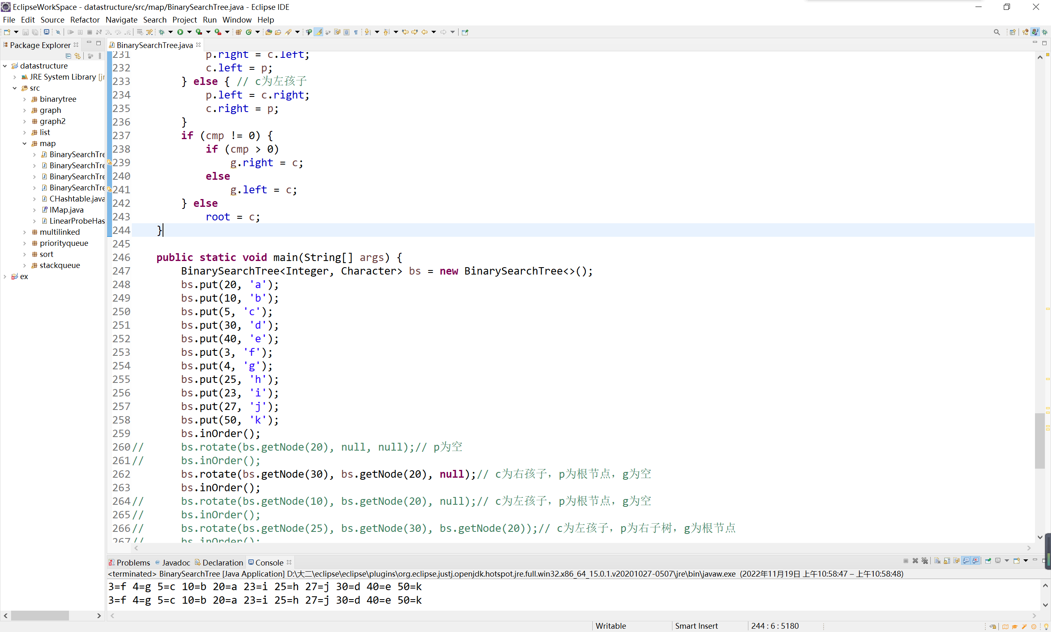

- c为左孩子，p为根节点，g为空

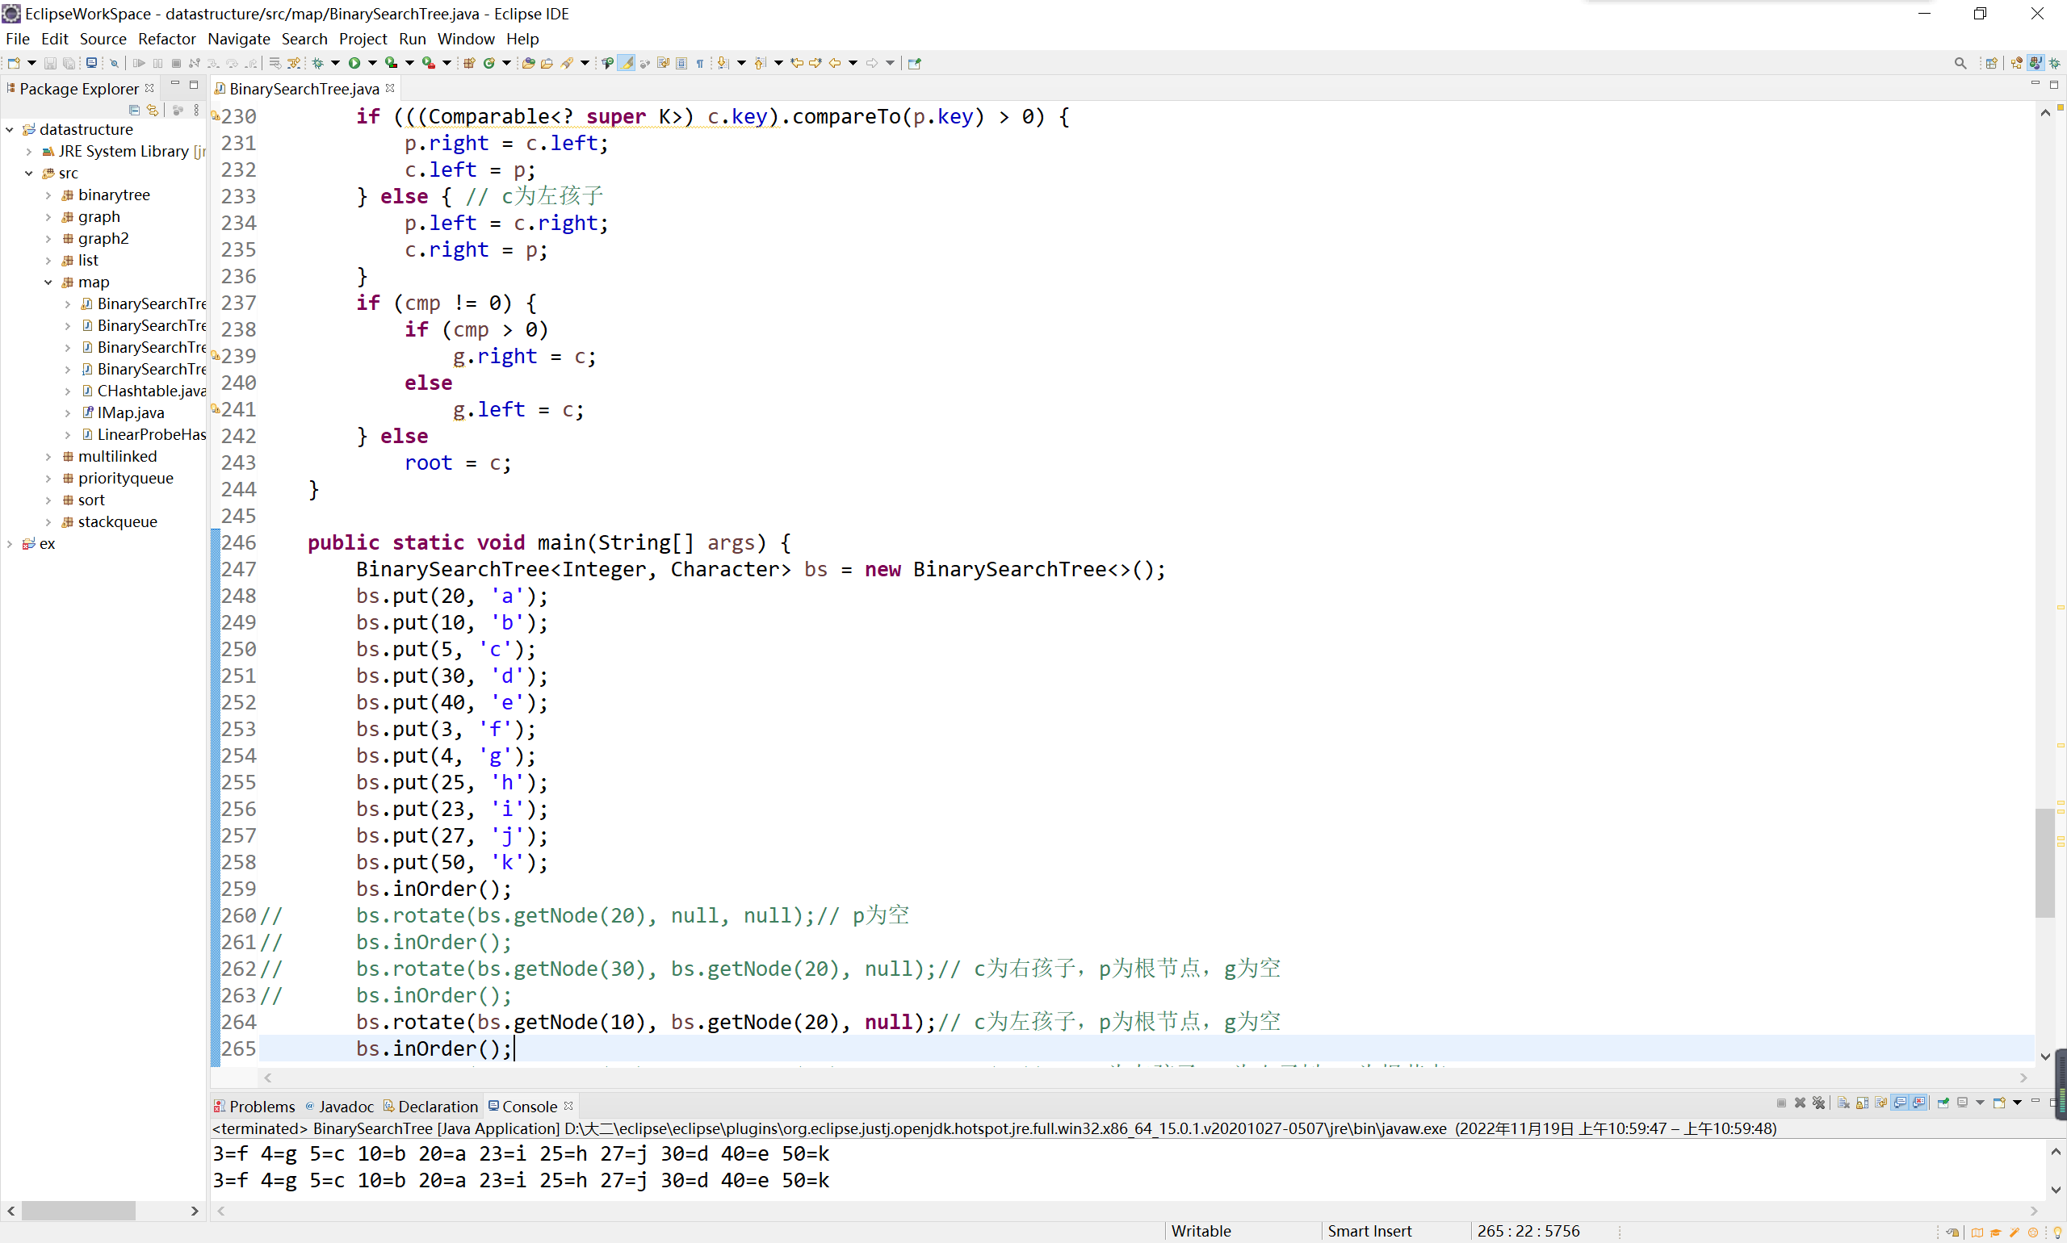

- c为左孩子，p为右子树，g为根节点


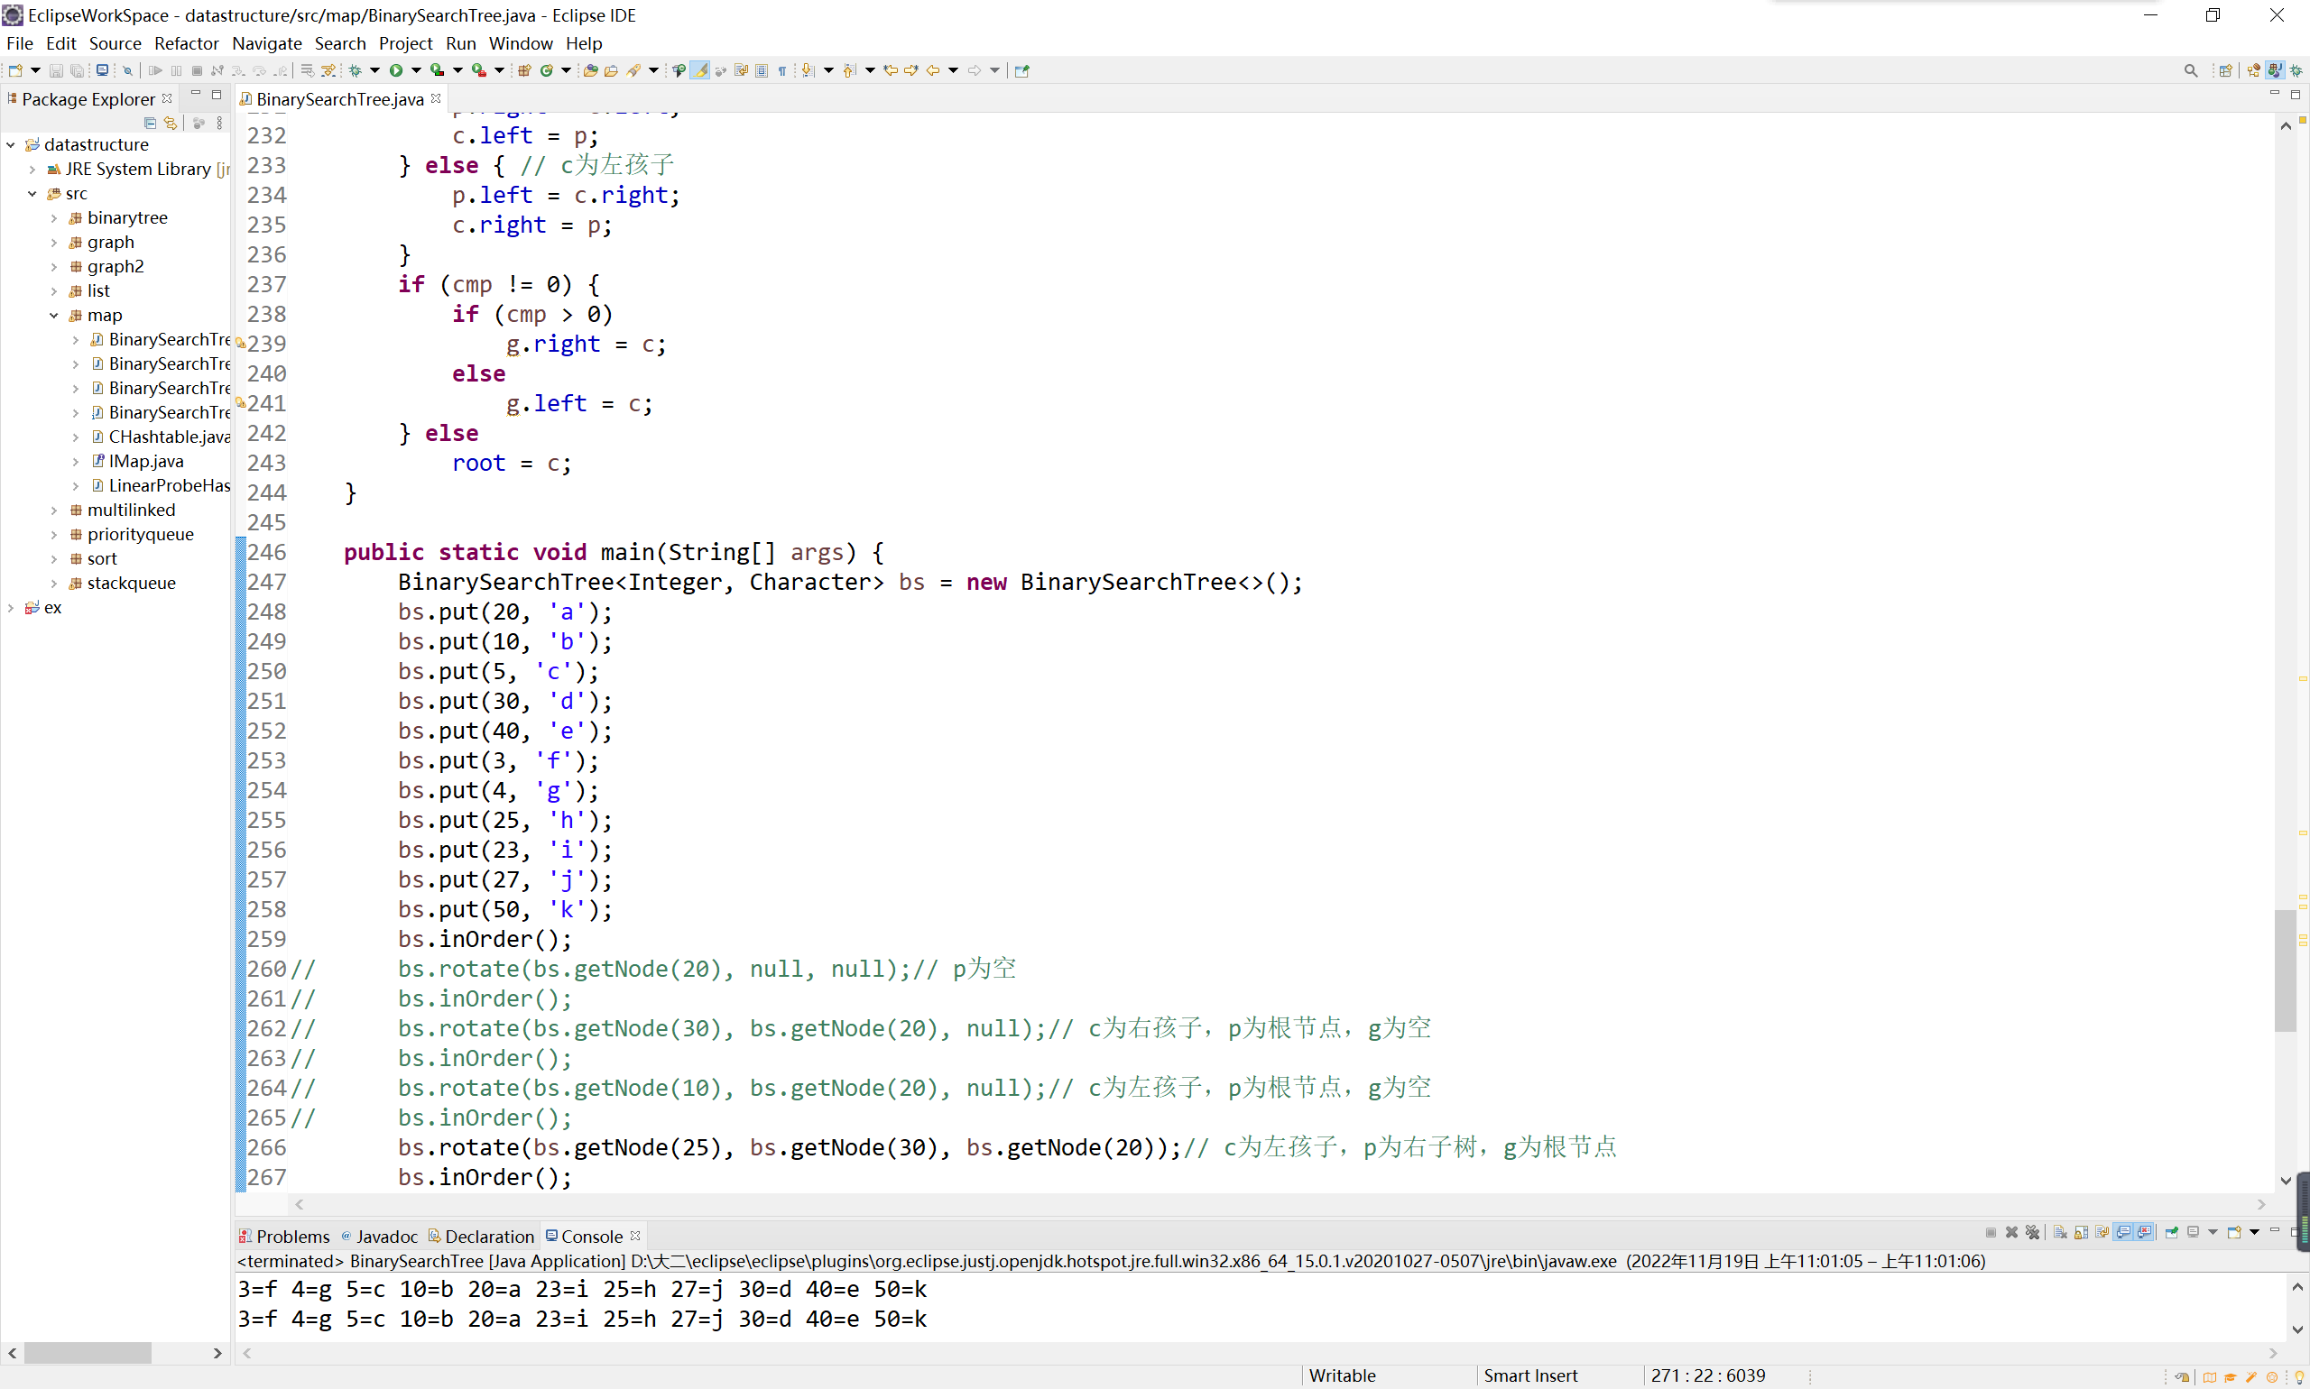

- c为右孩子，p为右子树，g为根节点

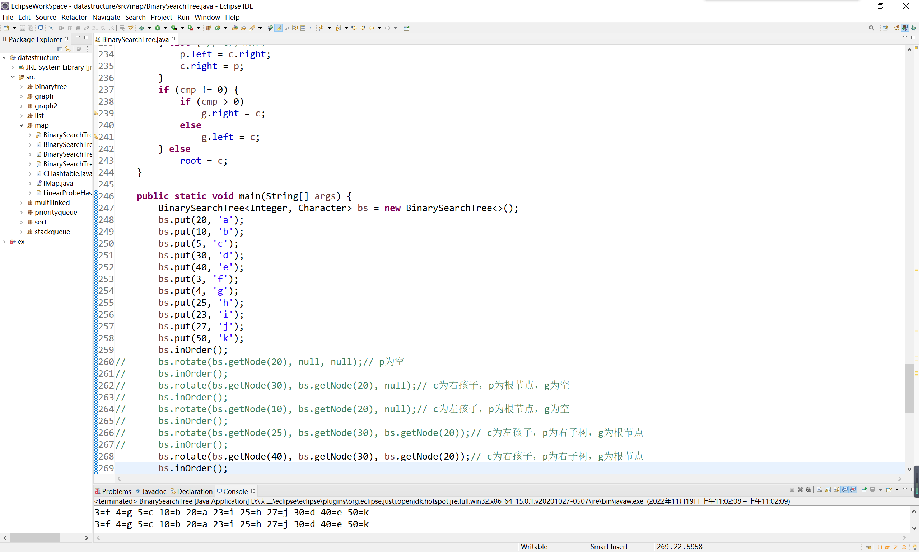

- c为左孩子，p为g的左孩子，g为非根结点

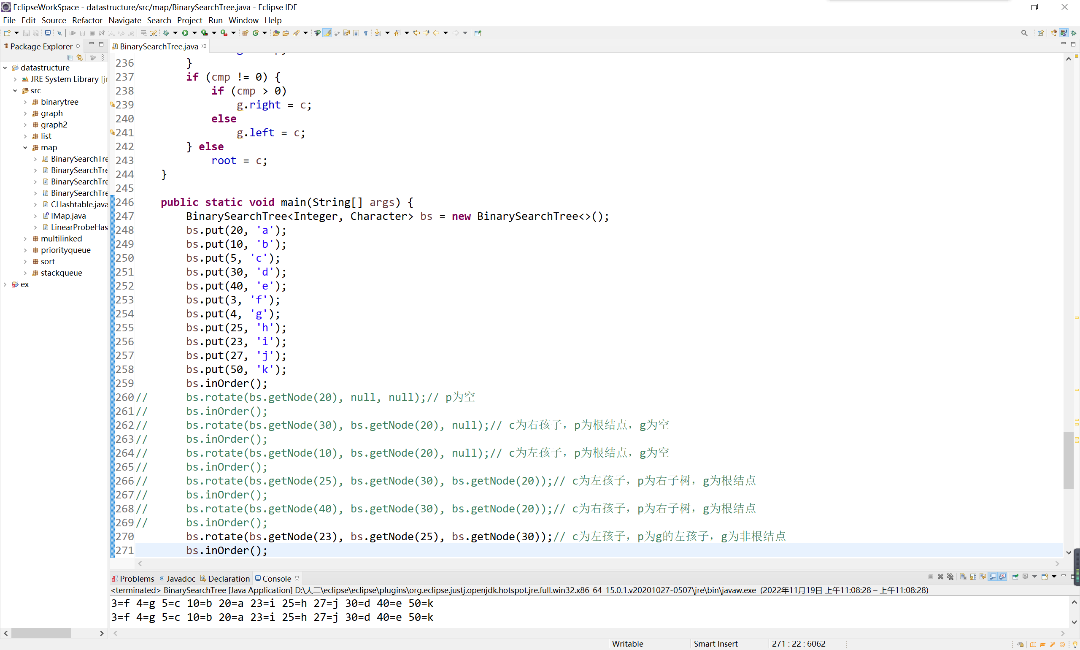

- c为右孩子，p为g的左孩子，g为非根结点

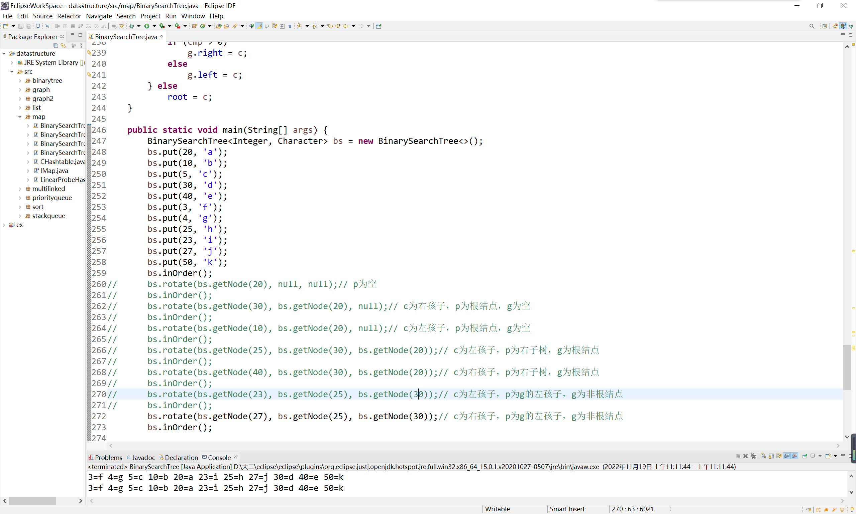

- c为空
